小肥鱼物理解题动画软件
软件说明书
项 | 内容
软件名称 | 小肥鱼物理解题动画软件
版本号 | V1.0
软件分类 | 应用软件
技术领域 | 教育软件 · 人工智能软件
著作权人 | 〔待填：与申请表一致〕
开发完成日期 | 2026-10-25
文档版本 | 1.0
⚠ 提交前必须逐字核对：本封面上的软件名称、版本号，要与申请表、源代码页眉完全一致。
方括号 〔 〕 里的内容全部要替换成真实信息，不能带着括号提交。
---
一、软件概述
「小肥鱼物理解题动画软件」是一款面向中学物理教师的 Windows 桌面应用。教师把一道物理题
（文字或拍照）输入软件，软件调用大语言模型完成读题、解题、分步讲解与物理运动分析，
并生成一段可播放的二维动画，用于课堂讲解与课后复习；动画可导出为自包含的单文件网页或 GIF 动图。
软件解决的核心问题是：物理题的“过程”很难用静态板书讲清楚。传统做法是教师自己画图、
自己讲解，费时且难以复用；直接让大模型生成动画又容易出现运动不物理、前后不一致的问题。
本软件的方案是把“怎么画”和“怎么运动”分开：
- 运动由程序计算：物理分析结果（每段的位移、速度、加速度方程）由本地程序生成运动代码，
模型不参与数值计算，因此同一道题的运动前后一致；
- 画面由模型编写：模型只负责逐帧绘制（drawFrame），不碰尺寸、相机、时间轴；
- 结果由判据把关：生成的动画程序必须通过静态判据与沙箱干跑，未通过时自动定位问题并重画。
软件全程在本地运行，题目、模型密钥与导出文件都不上传服务器；教师可自行配置所使用的模型接口。
二、运行环境
项 | 要求
操作系统 | Windows 10 / Windows 11，64 位
处理器 | x64 双核及以上
内存 | 4 GB 及以上（建议 8 GB）
磁盘 | 安装占用约 350 MB，另需空间存放导出物与历史记录
显示 | 1366×768 及以上
网络 | 启动与使用不需要联网；仅在“开始生成”时访问用户自行配置的模型接口
其他 | 无需预装 Node.js、数据库或其他运行库；绿色版解压即用
三、安装与启动
- 解压发布包，或运行安装程序按向导完成安装（安装位置可自选）。
- 双击 `小肥鱼物理解题动画.exe` 启动。
首次运行若被 Windows SmartScreen 拦截，点「更多信息 → 仍要运行」。
- 首次启动后，点右上角 ⚙ 连接设置，填写模型接口地址、模型名与密钥。
必须先配置接口与密钥：软件不自带模型，未配置时无法生成题目。
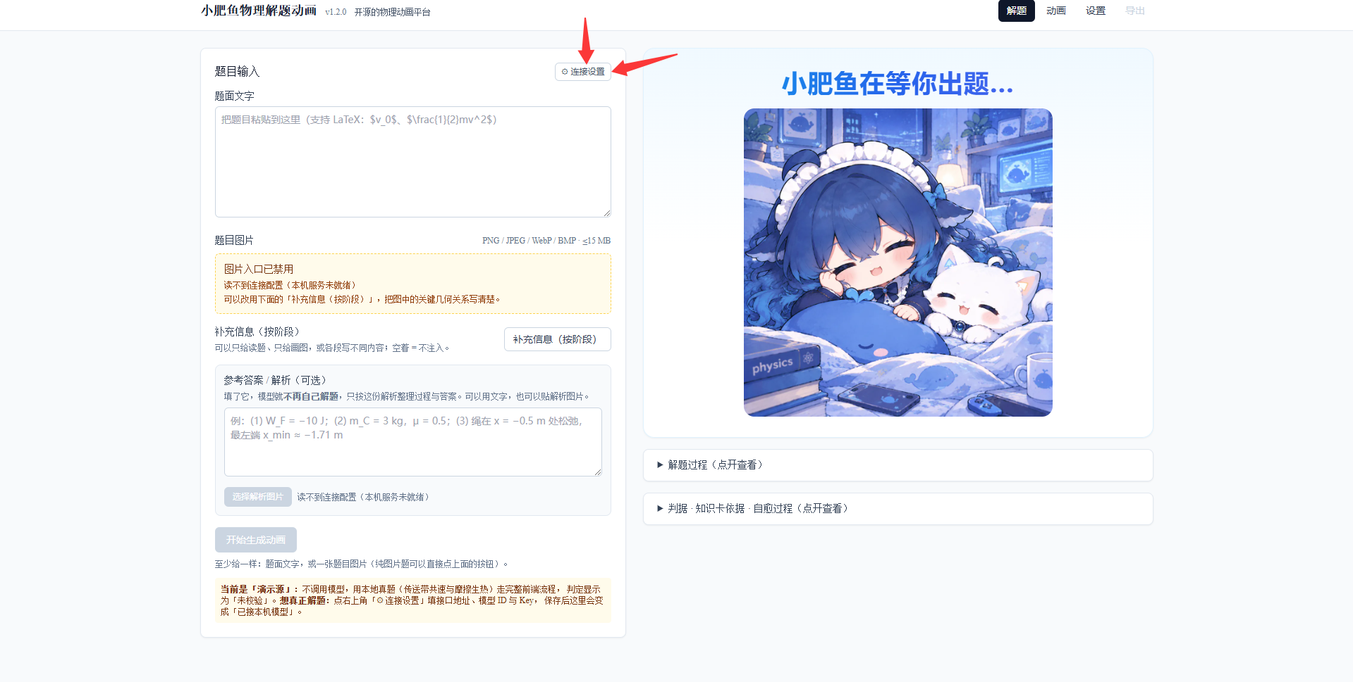
解题页空态：左侧题目输入，右侧小肥鱼待机
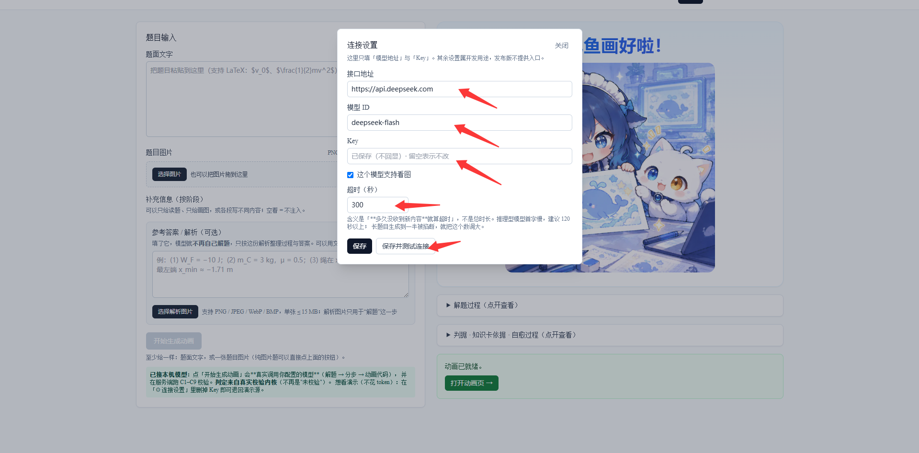
连接设置：接口地址、模型名、密钥
四、界面总览
软件顶部为导航栏，包含四个入口：
入口 | 用途
解题 | 输入题目、发起生成、查看解题过程与校验报告
动画 | 播放生成的动画、按讲解步骤跳转、查看曲线图
设置 | 编辑知识卡、提示词卡、本地规则卡
导出 ▾ | 导出单文件网页或 GIF 动图
解题页右侧为生成过程区：上方是当前阶段的大标题（如“小肥鱼正在看题…”）与对应插画，
下方是可展开的「解题过程」与「判据 · 知识卡依据 · 自愈过程」两个面板。

生成过程：阶段大标题 + 插画 + 折叠面板
五、功能说明
5.1 解题
- 题目输入：支持纯文字、纯图片、文字加图片三种方式。
- 生成链：软件依次执行八个阶段——
读题 → 解题 → 分步讲解 ∥ 物理分析 → 编写绘制代码 → 干跑校验 → 分类修复 → 步骤对齐。
界面实时显示当前阶段与进度事件。
- 校验报告：生成结束后给出结论（通过 / 通过但有告警 / 未通过），
逐条列出检查项的结果；未通过的项会指出具体位置与原因。
- 知识卡依据：列出本次生成命中了哪些知识卡、为什么命中，便于教师判断是否需要调整卡片。
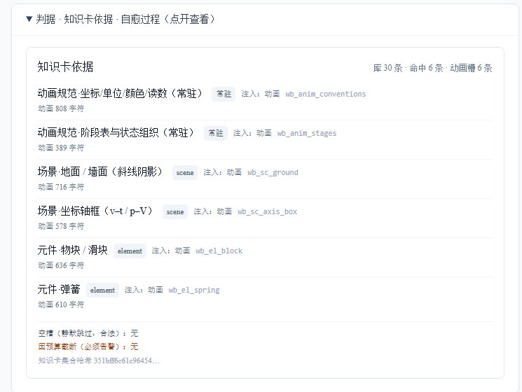
校验报告与知识卡依据
5.2 动画
- 播放控制：播放 / 暂停、进度拖动、倍速调节（预设 6 档，支持 0.1–20 倍自定义）。
- 步骤联动：左侧列出讲解步骤，点击某一步，动画跳到该步对应时刻；
拖动时间轴时，当前步骤自动选中。时间轴以“第 k / n 步”显示。
- 曲线图：位于左栏底部，横轴为真实物理时间，与画布联动，用于讲清速度、位移等量随时间的变化。
- 矢量显示开关：可分别开关速度、加速度、受力矢量的显示；矢量长度按类别归一，
同类之间可直接比较大小。
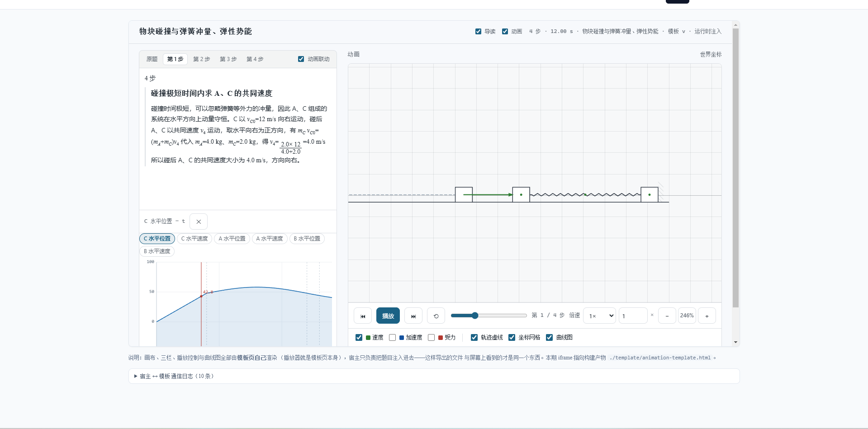
动画页：画布、步骤栏、曲线图同屏
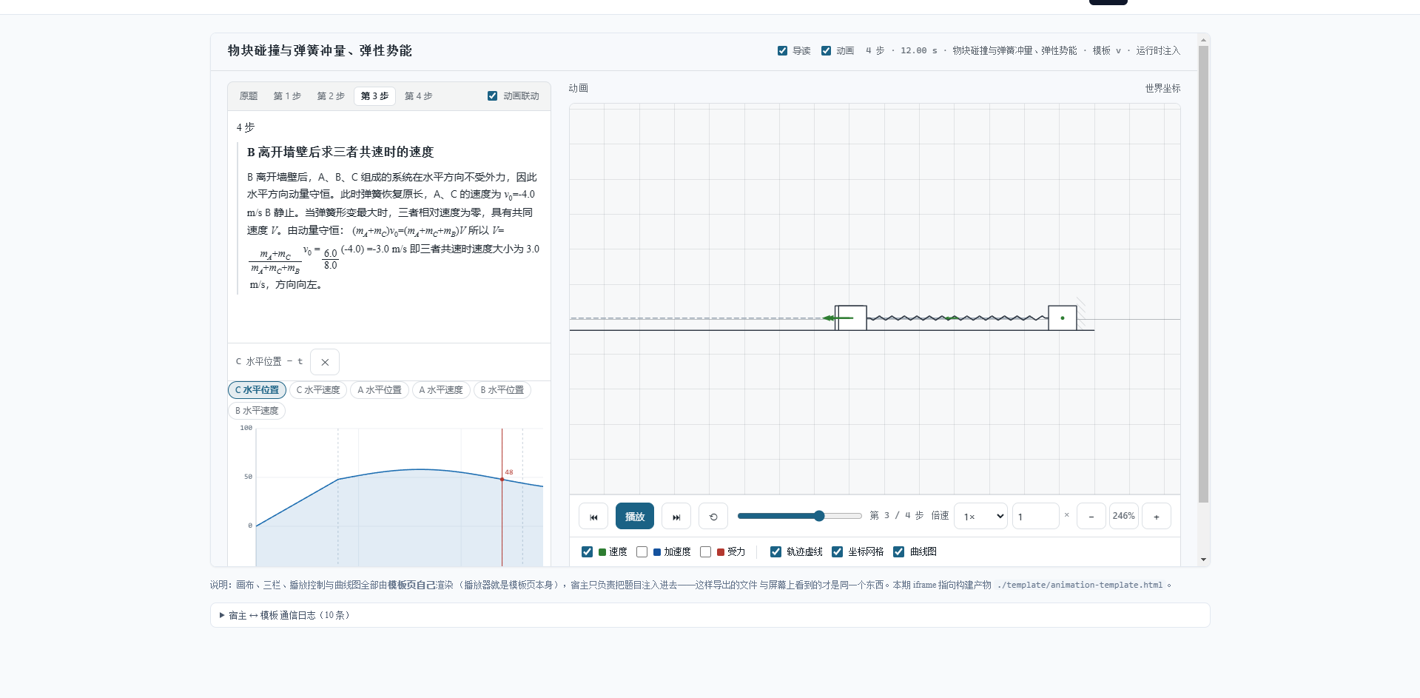
点第 2 步：步骤高亮，动画跳到对应时刻
5.3 设置
设置页用于调整生成所依据的规则，改动保存在本机，关闭软件后仍然有效：
分区 | 内容
知识卡 | 元件卡、场景卡、动画规范卡；可按章节开关，也可新建与导入导出
提示词卡 | 八个阶段的提示词，可逐份编辑
本地规则卡 | 渲染、清洗等本地规则
AI 帮写 | 占位入口，后续版本提供
页面顶部提供三个动作：保存到本机（写前自动备份）、恢复本版内置（只撤销对内置卡的覆盖，
不删除用户新建的卡）、重新读取（以磁盘为准刷新）。
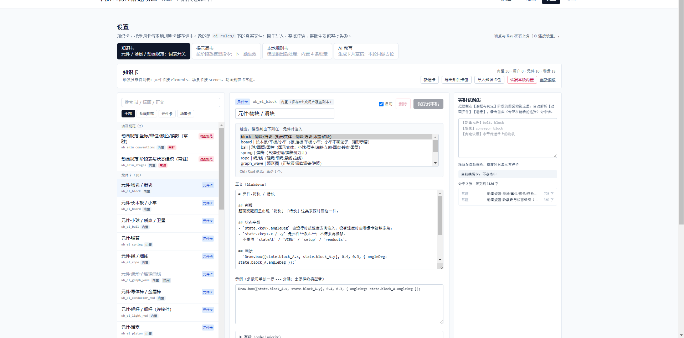
设置页的知识卡列表与编辑区
5.4 导出
导航栏「导出 ▾」提供两种产物：
产物 | 说明
单文件网页 | 题面、公式、动画全部内联在一个 HTML 文件里，双击即可播放，便于发给同事或学生
GIF 动图 | 25 帧/秒、960×540，默认只录制动画画布，适合插入课件
导出文件统一落在「文档」目录下的 `小肥鱼物理解题动画\导出\`，界面上有「打开导出文件夹」按钮。
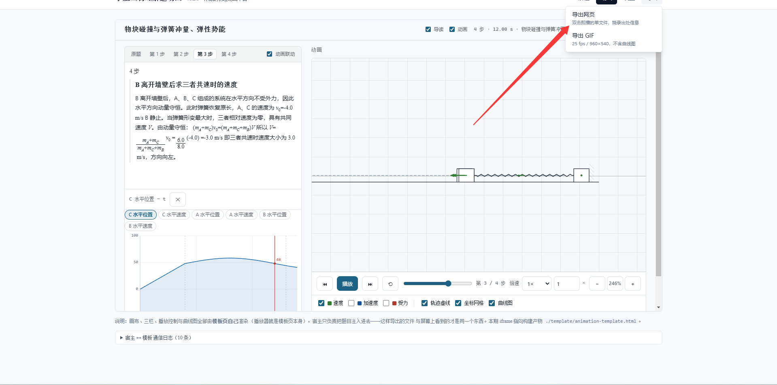
导出菜单
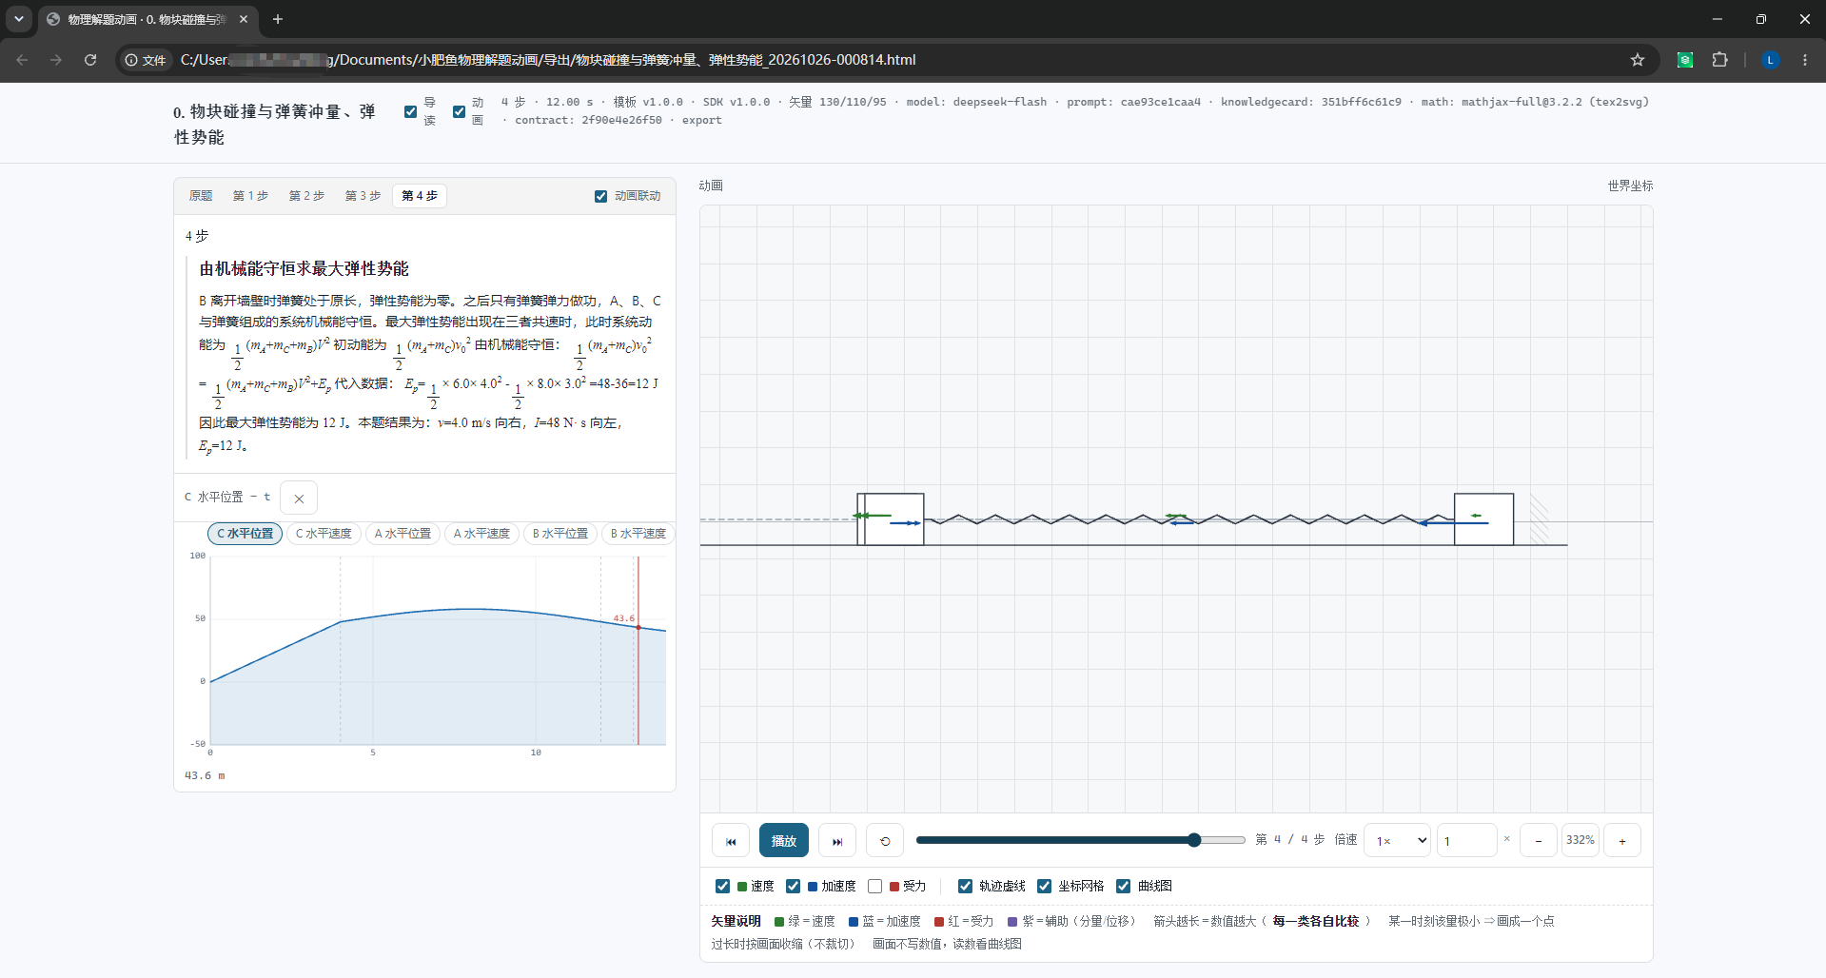
导出的单文件网页在浏览器中播放
六、典型使用流程
- 启动软件，确认右上角连接设置已配置；
- 在解题页粘贴题目文字，或上传题目照片；
- 点「开始生成动画」，等待八个阶段依次完成；
- 查看校验报告；若有未通过项，可再次生成或调整知识卡后重试；
- 进入动画页播放，按讲解步骤逐条讲解；
- 点「导出 ▾」，导出单文件网页或 GIF。
七、技术特点
- 运动与画面分离。物理分析产出每段的运动方程，由程序生成位移、速度、加速度代码；
模型只写逐帧绘制。同一道题的运动因此前后一致，不会出现“这段速度莫名下降”。
- 多层判据把关。生成结果需通过结构检查、数值检查、物理一致性检查共九项静态判据，
并在隔离沙箱中试运行；不通过时按“画图错 / 物理错”分流修复，画图错只重画画面，物理错重跑分析。
- 步骤与画面双向耦合。讲解步骤被标注到动画时间轴上，点步骤跳时间、拖时间自动选步骤。
- 知识卡驱动的作图规范。元件与场景以卡片形式描述画法、触发词与自检要求，
教师可按自己的教材章节开关或改写。
- 全本地存储。题目、模型密钥、历史记录与导出文件均保存在本机，不上传服务器。
- 自包含导出。导出的网页不依赖网络与外部脚本，公式为构建期预渲染，离线可播。
八、数据存储与隐私
数据 | 存放位置
题目、历史记录、模型密钥、卡片改动 | %APPDATA%\xiaofeiyu-physics-animation\data\
导出产物 | 文档\小肥鱼物理解题动画\导出\
运行日志 | 软件所在目录下的 开源日志\
软件不收集使用数据。唯一会离开本机的内容是：用户点「开始生成」时，题面与图片会发送到
用户在「连接设置」中自行填写的模型接口。
九、常见问题
问题 | 说明
不填密钥能用吗 | 不能。软件不自带模型，必须先配置接口与密钥
题目会被上传吗 | 不会。只在生成时发送给用户自己配置的模型接口
换电脑如何迁移 | 拷贝整个 %APPDATA%\xiaofeiyu-physics-animation\data\ 目录
生成较慢 | 生成含校验与自动修复，校验未通过会重画，属正常现象
导出 GIF 没有曲线图 | 默认只录动画画布；需要曲线请导出网页
十、版本信息
版本 | 日期 | 说明
V1.0 | 2026-10-25 | 首次发表版本：八阶段生成链、九项判据与沙箱校验、分类修复、步骤联动、知识卡管理、单文件网页与 GIF 导出
---
提交前自查
- [ ] 封面名称、版本号与申请表逐字一致
- [ ] 所有 〔 〕 占位符已替换
- [ ] 截图 9 张齐全、清晰、不含他人商标与第三方题目
- [ ] 全文没有出现“物理解题动画”等旧名称（统一为“小肥鱼物理解题动画软件”）

